Czy wszystkie skały są twarde?
1. Połącz nazwy grup skał z odpowiednimi opisami.
Skały lite
Skały zwięzłe
Skały luźne
Można je kruszyć w dłoni lub, gdy są wilgotne, ugniatać jak plastelinę,
ponieważ tworzące je okruchy skalne i minerały są ze sobą słabo zespolone.
Tworzące je okruchy i minerały w ogóle nie są ze sobą zespolone,
ponieważ powstały w wyniku rozpadu litej skały.
Nie da się ich łatwo rozkruszyć, ponieważ budujące je minerały
mocno do siebie przylegają.

2. Ze podręcznika skał wybierz trzy twoim zdaniem najciekawsze, okazy. Następnie uzupełnij tabelę.

Nazwa skały | Zaobserwowane cechy skały
Rodzaj skały: …………………………………………………….....
………………………………………………………………………
Barwa ………………………………………………………………
………………………………………………………………………
Czy skała ma połysk? .……………………………………..............
.............................................................................................................
Czy gołym okiem widać jej składniki?.............................................
………………………………………………………………………
Rodzaj skały: …………………………………………………….....
………………………………………………………………………
Barwa ………………………………………………………………
………………………………………………………………………
Czy skała ma połysk? .……………………………………..............
.............................................................................................................
Czy gołym okiem widać jej składniki?..............................................
………………………………………………………………………
Rodzaj skały: …………………………………………………….....
………………………………………………………………………
Barwa ………………………………………………………………
………………………………………………………………………
Czy skała ma połysk? .……………………………………..............
.............................................................................................................
Czy gołym okiem widać jej składniki?.............................................
………………………………………………………………………

3. Odpowiedz na pytania i wykonaj polecenie.
a) Od czego zależy, czy gleba jest mniej, czy bardziej użyteczna do uprawy roślin? …………………………………………………………………………………………………..
b) W jaki sposób powstaje w glebie próchnica? …………………………………………………………………………………………………..
…………………………………………………………………………………………………..
c) Jakie organizmy żyją w glebie? Podaj trzy przykłady. …………………………………………………………………………………………………..

4. Rozpoznaj Skałę :Podaj jej nazwę

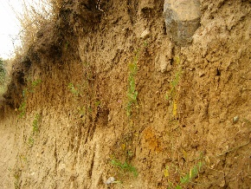 Jest to………………………….
Np. do wyrobu naczyń.

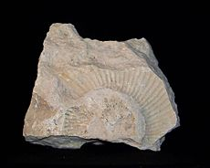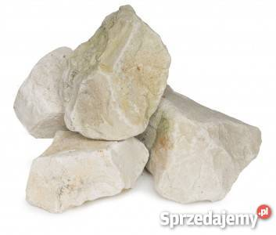 Jest to ……………………….

Np. tworzy szkielet niektórych organizmów

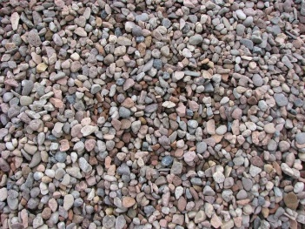 Jest to ……………………………………
Może być na plaży

